Кэскиллээх тэрээьин – эдэр экологтар слеттара.
Саха - айыл5а о5ото. Ɵбүгэлэрбит аар айыл5аларын ийэбит диэн ааттыыллара, харахтарын харатын курдук харыстыыллара. Сиргэ уокка дойдуга тапталларын, харыстабылларын, үтүѳ үгэстэрин ыччаттарыгар иҥэрэн хаалларан иһэллэрэ. Ол санаалара иитиэхтэнэн айыл5а харыстабылыгар сыһыаннаах үтүѳ үгэстэр үйэтитэн оройуоннаа5ы бэьис экологическай слет ананна. Кулун тутар 6 кунугэр Боруулаах орто оскуолатыгар уопсайа 4 хамаанда кэлэн кехтеех кыттыыны ыллылар. «Хатан» Арыылаах орто оскуолата (салайааччы Слепцов М.А. – биология, химия учуутала), «Хатын» Табалаах оскуолата (салайааччы Баишева Н.Н. – биология, география учуутала), «ЮнИс-ЭКО» Баата5ай о5о киинин хамаандата (Артемьева М.Н. – оройуоннаа5ы о5о киинин эбии уорэхтээьин педагога), «Оркон» Боруулаах оскуолата (салаайыччы Слепцова В.П. – биология, химия учуутала).
Оройуон салалталарыттан кунду ыалдьыт, утуо субэьит быьыытынан тиийэн кэллилэр Юмшанова Анна Пудовна – оройуоннаа5ы экологическай, туристическай киин директора, Рожина Анна Афанасьевна - оройуоннаа5ы уорэх управлениятын методиьа, Попов Илья Николаевич- оройуоннаа5ы айыл5а харыстабылын инспекциятын начальнига, Стручков Александр Константинович – оройуоннаа5ы ойуур хаьаайыстыбатын инспекциятын директора, Слепцова Анна Семеновна - оройуоннаа5ы экологическай, туристическай киин эбии уорэхтээьин педагога, Седалищева Саргылана Николаевна - оройуоннаа5ы экологическай, туристическай киин методиьа, Пухова Екатерина Сергеевна - оройуоннаа5ы экологическай, туристическай киин эбии уорэхтээьин педагога, Седалищева Любовь Иннокентьевна - оройуоннаа5ы экологическай, туристическай киин эбии уорэхтээьин педагога.
Слет уоруулээх аьыллыытыгар биир умнуллубат тугэнинэн оскуолабытыгар ор сылларга биология, география учууталынан улэлээбит Старостина Софья Николаевна утуо аатын уйэтитиии стендэтин арыйыы буолла. Бастакы экологическай хамсааЬын Софья Николаевна салалтатынан киэц далааЬыннаахтык улэлээбитэ.
Тэрээьин программатын чэрчитинэн «Олорор сирин экологиятын уорэтии» проект комускээьинэн са5аламмыта. Хамаандалар бары да учугэй бэлэмнээх кэлэн, нэьилиэктэрин экологическай проблемаларын хайдах туораталларын торумнаатылар. Оскуола, нэьилиэк салалтатыгар о5олор ааттарыттан тустаах кэскиллээх этиилэри киллэдилэр.
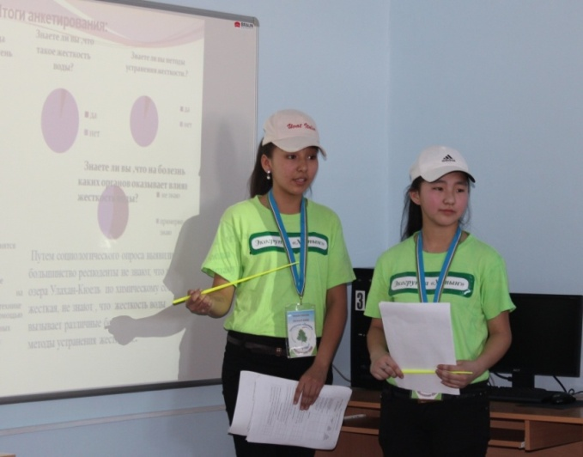
Айыл5а харыстабылын боппуруоһа биһиги дойдубутугар эрэ буолбакка, бүтүн аан дойду үрдүнэн күннэтэ сытыырхайан, дириңээн иһэр. Семинарга Дьааны оройуонун экологическай туругун билистибит. Бу туьумэххэ эдэр экологтар оройуоммут тустаах тэрилтэтин салайааччыларыгар интэриэьиргиир ыйытыылырыгар хоруй ыллылар. Олус интэриэьинэй кэпсэтии буолла.
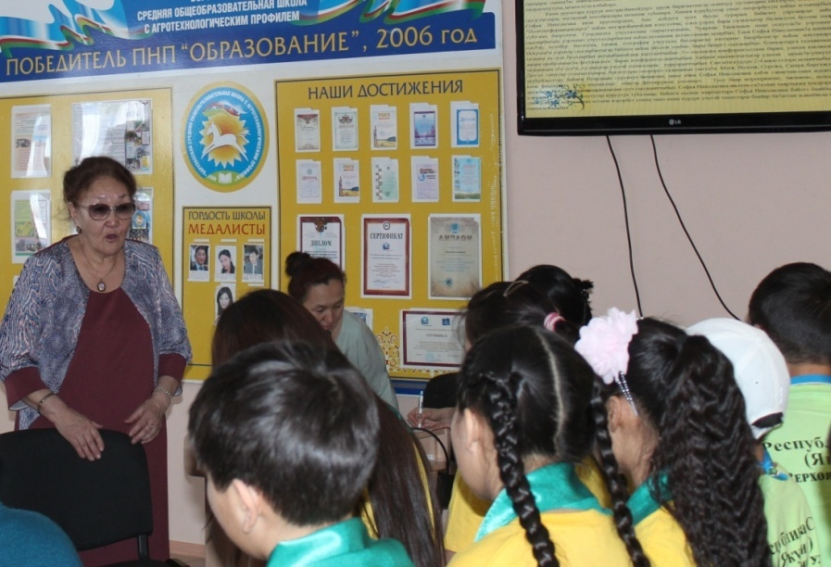
Онтон эбиэт кэннэ хамаандаларга станцияларынан оонньуу буолла. Араас хайысхалаах станцияларга сылдьан о5олор сорудахтары толордулар. Тэрийээччилэр интэриэьинэй сорудахтары бэлэмнээбиттэр. Манна сууруу-котуу, ырыа-тойук дьиэрэйдэ, сатабыллаах, сымса, иллээх хамаандалар илин –кэлин туьустулэр.
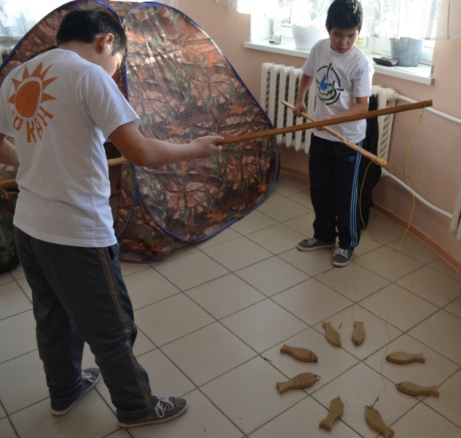
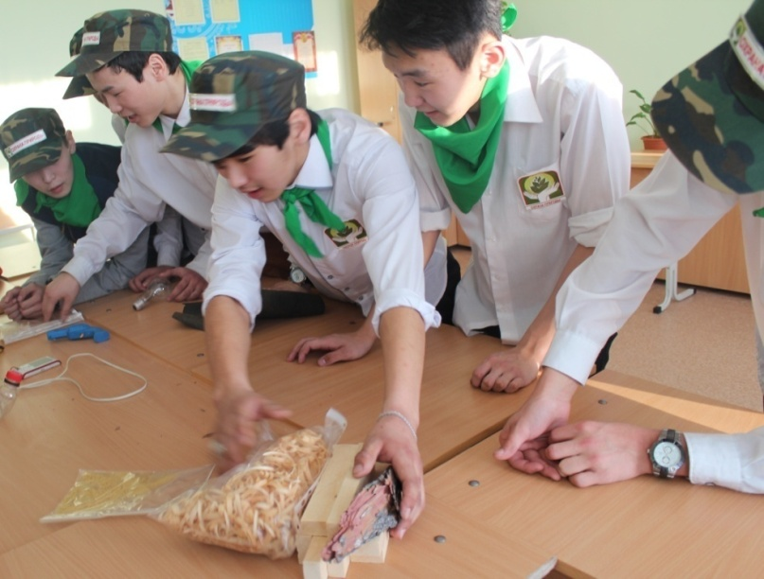
Киэьэ «Алаьа» сынньалан киинигэр концерт, «Бэйэни билиьиннэрии», «Экомода» туьумэхтэр буоллулар.
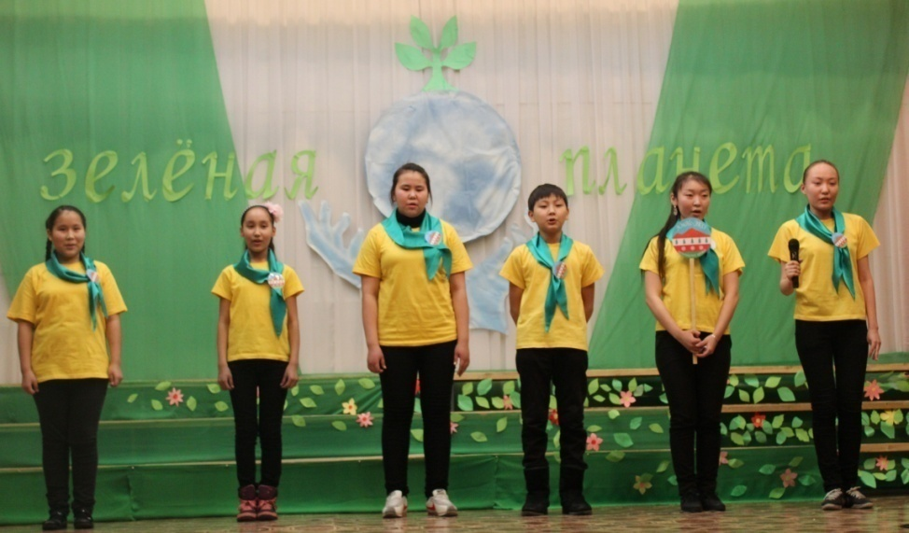
Дьоро куммут саамай долгутуулаах түгэнэ тиийэн – тиксэн кэллэ. Кыттааччылар сертификатынан бэлиэтэннилэр.
Номинация кыайыылаахтарынан буоллулар: экологическай проекка – «Оркон» Боруулаах, станцияннан оонньууга – «Хатан» (Арыылаах), бэйэни билитьиннэрии куонкуруска – «Хатын» (Табалаах), «Экомода» - «ЮнИс-ЭКО» (оройуоннаа5ы о5о киинэ), экологическай листовка - «Оркон» (Боруулаах), «Эдэр эколог» номинация хаьаайына 5 кылаас уорэнээччитэ Чириков Сеня (Боруулаах).
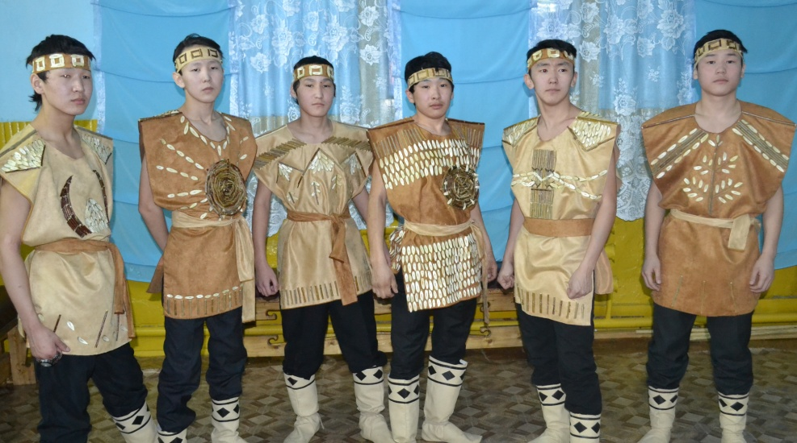
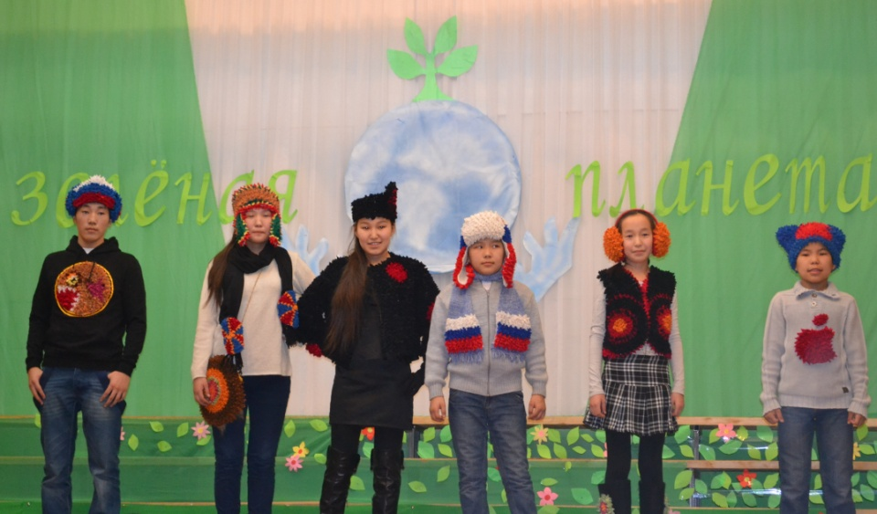
Слет кыайыылааа5ынан Боруулаах орто оскуолатын «Оркон» хамаандата та5ыста. Номинация кыайыылаахтара кубогынан, ойдобунньук бириистэринэн на5араадаланнылар. Убаастабыллаах учууталларбытыгар, салайааччыларбытыгар грамоталар туттарылыннылар.
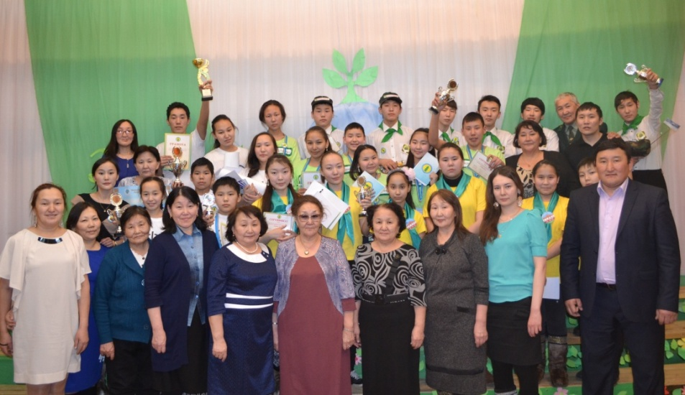
Слет ыытылларыгар кемелеспут, ейеебут Попов И.Н. - айыл5а харыстабылын инспекциятын начальнигар, Юмшанова А.П. - оройуоннаа5ы экологическай, туристическай киин директорыгар, Рожина А.А - оройуоннаа5ы уорэх управлениятын методиьыгар, Стручков А.К. оройуоннаа5ы ойуур хаьаайыстыбатын инспекциятын директорыгар, Седалищева С.Н. -оройуоннаа5ы экологическай, туристическай киин эбии уорэхтээьин педагогар бар5а махталбытын тиэрдэбит.
Дьааныбыт эдэр экологтара оройуоммут уунэ сайда турарыгар айыл5а харыстабылын сайдыытыгар дьоьун кылааттарын киллэристилэр. Эссэ да5аны бу угэскэ кубулуйбут курэхтиьии о5олору ууннэрэ-сайыннара, билиилэрин ханата турдун. Аныгыскы сулуоккэ корсуоххэ диэри!
Анджела Юмшанова 8 кылаас уорэнээччитэ,
«Кулуьун» юнкорпост корреспондена,
Боруулаах орто оскуолата.

